Réunion du 21 janvier 2017 – Ordre du jour
- Approbation du PV de la réunion précédente
- OJ de cette réunion: aménagements éventuels et points à traiter dans « Divers »
- Situation financière
- Commandes groupées
- Salon des mandataires
- Journée des familles
- Stages et formations (Montreurs d’étoiles - Astrophoto 1 et 2 - AAA)
- RCE de Belgique
- Divers
Rendez-vous : 21 janvier 2017 à 10 heures précises
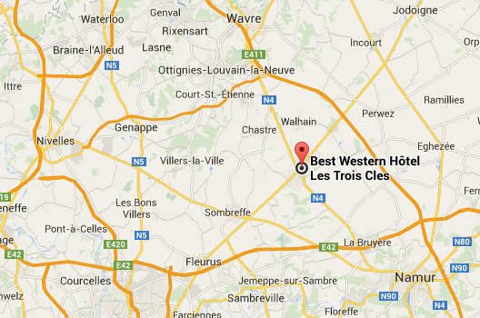

Best Western - Les 3 Clés

Chaussée de Namur, 17
B - 5030 Gembloux

Téléphone : 081 61 16 17

